Министерство науки и высшего образования Российской Федерации

Федеральное государственное автономное образовательное учреждение

высшего образования

**«Пермский национальный** **исследовательский политехнический университет»**

Факультет: Прикладной математики и механики

Кафедра: Вычислительной математики, механики и биомеханики

Направление: 09.03.02 «Информационные системы и технологии»

Профиль бакалавриата: «Информационные системы и технологии»

У Т В Е Р Ж Д А Ю

**Зав. кафедрой ВММБ**

________________В.Ю. Столбов

“___” _____________20__ г.

***ЗАДАНИЕ***

***НА ПОРТФОЛИО***

***по дисциплине***

**«КОРПОРАТИВНЫЕ ИНФОРМАЦИОННЫЕ СИСТЕМЫ»**

Рачев Руслан Игоревич; ИСТ-19-2б

(фамилия, имя, отчество студента; группа)

1. **Тема портфолио**

Корпоративная информационная система PC-Master

2. **Срок сдачи студентом отчета:** « » ____________ 20___г.

3. **Содержание отчета:**

Техническое задание, хранилище данных, интерфейс, диаграмма классов,

реализация, тестирование, вывод

Руководитель курсовой работы ________________________ ___________________

(подпись, дата) (расшифровка)

Задание принял к исполнению ____________________ ________________

(подпись, дата) (расшифровка)

Министерство науки и высшего образования Российской Федерации

Федеральное государственное автономное образовательное учреждение

высшего образования

**«Пермский национальный** **исследовательский политехнический университет»**

Факультет: Прикладной математики и механики

Кафедра: Вычислительной математики, механики и биомеханики

Направление: 09.03.02 «Информационные системы и технологии»

Профиль бакалавриата: «Информационные системы и технологии»

**ПОРТФОЛИО**

по дисциплине

**«КОРПОРАТИВНЫЕ ИНФОРМАЦИОННЫЕ СИСТЕМЫ»**

Тема: **«Корпоративная информационная система PC-Master»**

Выполнил:

студент гр. ИСТ-19-2б

*______________________________________*

Рачев Руслан Игоревич

*______________________________________________________*

(Ф.И.О.)

**___________________________**

*(подпись)*

Принял:

ст. преподаватель, Банников Р.Ю.

*______________________________________________________*

*(должность, ФИО руководителя)*

*___________ _________________________*

*(оценка) (подпись)*

*_____________*

*(дата)*

**Пермь 2023**

**Оглавление**

1 Техническое задание 1

2 Хранилище данных 7

3 Интерфейс 14

4 Диаграмма классов 18

5 Реализация 20

6 Тестирование 24

7 Заключение 30

Техническое задание

1. Общие сведения
   1. Наименование информационной системы

Информационно-справочная система магазина «PC-Master»

* 1. Основания для проведения работ

Работа выполняется на основании договора №159 от 10.02.2023г.

* 1. Наименование организаций - Заказчика и Разработчика
     1. Заказчик

PC-Master;

Адрес фактический: ул. Профессора Поздеева 13, г. Пермь;

Телефон/Факс: +79048450444.

* + 1. Разработчик

ИП «Рачев Р.И.»;

Адрес фактический: ул. Профессора Дедюкина 24, г. Пермь;

Телефон/Факс: +79194497649.

* 1. Порядок оформления и предъявления заказчику результатов работ

Работы по разработке «Информационно-справочная система PC-Master» сдаются Разработчиком поэтапно в соответствии с календарным планом Проекта.

1. Назначение и цели конфигурирования системы
   1. Назначение системы

Система предназначена для повышения эффективности и качества деятельности магазина «PC-Master». Основным назначением системы является автоматизация рабочего места пользователей.

* 1. Цели создания системы

Информационно-справочная система PC-Master создается с целью:

1. Уменьшение возможности ошибок при редактировании и добавлении информации о товарах и информации о поставщиках;
2. Демонстрации данных, обеспечивающее практичность в работе с информацией;
3. Автоматизированная отчетность сведений о сотрудниках, товарах и поставщиках.
4. Требования к системе
   1. Требования к системе в целом
      1. Требования к структуре и функционированию системы

Автоматизированная система должна обеспечивать возможность выполнения следующих функций:

1. Функция аутентификации;
2. Функция, предоставляющая сведения о товарах;
3. Функция, предоставляющая сведения о продажах;
4. Функция, предоставляющая сведения о поставщиках;
5. Функция, предоставляющая сведения о поставках;
6. Функция, предоставляющая сведения о сотрудниках;
7. Функция, обеспечивающая добавление, удаление и изменение товаров в базе;
8. Функция, обеспечивающая добавление, удаление и изменение поставщиков в базе;
9. Функция добавления, удаления и изменения сотрудников в базе;
10. Функция, обеспечивающая добавление, удаление и изменение закупок в базе;
11. Функция, обеспечивающая добавление, удаление и изменение продаж в базе;
12. Функция генерации отчетов – не менее пяти;
13. Формирование отчетов в формате Excel;
14. Реакция системы на ошибочный ввод;
15. Интерфейс должен быть доступным и понятным Пользователю.
    * 1. Требования к численности и квалификации персонала системы и режиму его работы

Для работы системы должен быть выделен ответственный оператор. Им может являться конечный пользователь, знающий предметную область и правила работы с системой.

* + 1. Требования к надежности

Надежное функционирование автоматизированной системы обеспечивается выполнением Заказчиком следующих организационно-технических мероприятий:

1. Организация бесперебойного электропитания технических средств;
2. Использование лицензированного программного обеспечения;
3. Регулярное выполнение рекомендаций Министерства труда и социального развития РФ, изложенных в Постановлении от 23 июля 1998 года об утверждении межотраслевых типовых норм времени на работы по сервисному обслуживанию ПК, и оргтехники, и сопровождению программных средств;
4. Регулярное выполнение требований ГОСТ 51188-98. Защита информации, испытание программных средств на наличие вирусов;
5. Предварительное обучение пользователей и обслуживающего персонала.
6. Время восстановления после отказа, вызванного сбоем электропитания технических средств (иными внешними факторами), не фатальным сбоем (не крахом) операционной системы, не должно превышать 30-ти минут при условии соблюдения условий эксплуатации технических и программных средств. Время восстановления после отказа, вызванного неисправностью технических средств, фатальным сбоем (крахом) операционной системы, не должно превышать времени, требуемого на устранение неисправностей технических средств и переустановки программных средств.
7. Проверка выполнения требований по надежности должна производиться на этапе проектирования расчетным путем, а на этапах испытаний и эксплуатации - по методике Разработчика, согласованной с Заказчиком.
   * 1. Требования к эргономике и технической эстетике

Система должна обеспечивать удобный для конечного пользователя интерфейс, отвечающий следующим требованиям:

1. Интерфейс системы должен быть единым;
2. Должно быть обеспечено наличие локализованного (русскоязычного) интерфейса пользователя;
3. В отчетности должен использоваться шрифт Calibri;
4. Размер шрифта отчета должен быть: 11пт;
5. В интерфейсе должен использоваться шрифт Microsoft Sans Serif;
6. Цветовая палитра интерфейса должна быть без использования яркого цвета фона;
7. При возникновении ошибок в работе подсистемы на экран монитора должно выводиться сообщение с наименованием ошибки на русском языке.
   1. Управление системой
      1. Администрирование

Администратор системы будет являться привилегированным пользователем, то есть пользователем, у которого будут права на работу со всей системой.

* + 1. Пользователи системы

В системе должна быть возможность просмотра и изменения данных в справочниках для пользователей (продавцов). Изменение и просмотр данных сотрудников и аналитических отчетов должно быть недоступно для пользователей.

* + 1. Роли пользователей

Роли пользователей используются для разграничения прав пользователей. Будут доступны следующие роли:

1. Администратор;
2. Продавец.
   * 1. Права

На каждую роль в системе будет встроен необходимый набор функций согласно их должностным обязанностям.

* + 1. Продавец

Продавец может добавлять/удалять/изменять записи по товарам, закупкам, поставщикам и продажам.

* + 1. Администратор

Администратор может добавлять/удалять/изменять учетные записи сотрудников. Просматривать все существующие отчеты. Добавлять/удалять/изменять записи по товарам, закупкам, поставщикам и продажам.

* + 1. Отчеты

Отчетные формы для администраторов и пользователей системы, составляются как аналитический отчет по продажам товаров за период, отчет по остаткам товара, отчет о заказанных у поставщиков товаров, отчет по продажам за период по сотрудникам, отчет по продажам за период всех сотрудников в формате xlsx.

* + 1. Отчет по товарам

Интерфейс отчета содержит наименование отчета. Столбцы: номер товара, название, тип товара, поставщик, дата поставки, закупленное количество, проданное количество и оставшееся на складе количество товара.

* + 1. Отчет по продажам товаров

Интерфейс отчета содержит наименование отчета. Столбцы: номер продажи, дата, товар, проданное количество, цена за единицу товара, общая стоимость, продавец.

* + 1. Отчет по закупкам товаров

Интерфейс отчета содержит наименование отчета. Столбцы: номер закупки, дата, товар, закупленное количество, закупочная цена, общая стоимость, поставщик, город поставщика.

* + 1. Отчет по продавцам

Интерфейс отчета содержит наименование отчета. Столбцы: номер сотрудника, ФИО, количество продаж, сумма продаж, прибыль продавца. Строки сортируются по убыванию прибыли.

* + 1. Отчет по прибыли

Интерфейс отчета содержит наименование отчета. Столбцы: номер товара, название, тип товара, закупочная цена, розничная цена, проданное количество, сумма продаж, прибыль. Отчет содержит данные по прибыли с каждого товара.

* + 1. Поставщики

В системе должна быть возможность создания, удаления и изменения учетных записей поставщиков.

* + 1. Товары

В системе должна быть возможность создания, удаления и изменения учетных записей для товара.

1. Инструменты разработки

Предполагается использование следующих инструментов при разработке:

1. VisualStudio Community;
2. MySQL как сервер базы данных;
3. C#, WindowsForm.
4. Состав и содержание работ по созданию системы

Стадии и этапы разработки по созданию КИС PC-Master:

* 1. Стадии разработки

Разработка должна быть проведена в три стадии:

1. Разработка технического задания;
2. Рабочее проектирование;
3. Внедрение.
   1. Этапы разработки

На стадии разработки технического задания должны быть выполнены следующие этапы:

1. Разработка технического задания.
2. Согласование технического задания.
3. Утверждение технического задания.
4. На стадии рабочего проектирования должны быть выполнены следующие этапы:
5. Разработка программы.
6. Разработка программной документации.
7. Испытания программы.
8. На стадии внедрение должны быть выполнены следующие этапы:
9. Подготовка программы.
10. Передача программы.
11. Содержание работ по этапам

На этапе разработки технического задания должны быть выполнены перечисленные ниже работы:

1. Постановка задачи.
2. Определение и уточнение требований к техническим средствам.
3. Определение требований к программе.
4. Определение стадий, этапов и сроков разработки программы и документации на нее.
5. Согласование и утверждение технического задания.

На этапе разработки программной документации должна быть выполнена разработка программных документов в соответствии с требованиями к составу документации.

На этапе тестирования автоматизированной системы должно осуществляться следующим образом:

1. Необходимо проверить точность следования всем алгоритмам.
2. Проверить реакцию системы при вводе некорректных значений.
3. Необходимо проверить корректность добавления, редактирования, удаления данных в системе.

На этапе подготовки и передачи программы должна быть выполнена работа по подготовке и передаче программы и программной документации в эксплуатацию на объектах Заказчика.

Таблица 1 Календарный план

|  |  |  |  |
| --- | --- | --- | --- |
| **Стадии разработки** | **Этапы работ** | **Содержание работ** | **Время выполнения** |
| Проектирование БД | Проектирование и разработка логической и физической модели БД | Описание предметной области с выделением основных сущностей и связей между ними | 10.02.2023- 16.02.2023 |
| Проектирование интерфейса | Проектирование интерфейса | Спроектировать интерфейс согласно обозначенному функционалу | 17.02.2023-23.02.2023 |
| Проектирование структуры классов | Разработка структуры классов | Разработать структуры классов для интерфейсной и функциональной части | 24.02.2023-02.03.2023 |
| Реализация | Программная реализация интерфейсной и функциональной части | Запрограммировать обозначенный функционал с учетом созданной БД и разработанных структур классов | 03.03.2023- 16.03.2023 |
| Тестирование | Испытание продукта | Проведение тестирования разработанного приложения | 17.03.2023-23.03.2023 |

1. Требования к документированию

Для системы на различных стадиях создания должны быть выпущены следующие документы из числа предусмотренных в ГОСТ 34.201-89 «Информационная технология. Комплекс стандартов на автоматизированные системы».

Виды, комплектность и обозначения документов при создании Информационно-справочная система PC-Master приведены в таблице 5:

Таблица 3. Виды, комплектность и обозначения документов при создании Информационно-справочная система PC-Master

|  |  |  |
| --- | --- | --- |
| Наименование документа | Код документа | Часть проекта |
| Техническое задание | ТЗ | Предпроектное исследование |
| Инструкция пользователя | ИП | Рабочее проектирование |

1. Источники разработки

Настоящее Техническое Задание разработано на основе следующих документов и информационных материалов:

1. ГОСТ 24.701-86 «Надежность автоматизированных систем управления»
2. ГОСТ 15150-69 «Машины, приборы и другие технические изделия. Исполнения для различных климатических районов. Категории, условия эксплуатации, хранения и транспортирования в части воздействия климатических факторов внешней среды»
3. ГОСТ 21958-76 «Система «Человек-машина». Зал и кабины операторов. Взаимное расположение рабочих мест. Общие эргономические требования»
4. ГОСТ 12.1.004-91 «ССБТ. Пожарная безопасность. Общие требования»
5. ГОСТ Р. 50571.22-2000 «Электроустановки зданий».

Хранилище данных

Постановка задачи

**Цель работы:** спроектировать хранилище данных корпоративной информационной системы магазина компьютерных комплектующих «PC-Master» в рамках технического задания.

**Задачи:**

1. Выделить предметную область проектируемой базы данных;
2. Спроектировать физическую и логическую модель базы данных;
3. Обосновать выбор типов полей;
4. Заполнить базу данных тестовыми данными.

Предметная область

Для повышения эффективности деятельности любого магазина, необходим строгий учет и контроль всех процессов. Магазину PC-Master необходима информационно-справочная система, содержащая полную информацию о сотрудниках, товарах, а также его поставках и продажах.

Помимо хранения, нужна возможность для ввода, редактирования и удаления информации из базы данных. Также для администраторов системы необходима функция формирования следующих итоговых отчетов:

1. Отчет по продажам;
2. Отчет по закупкам;
3. Отчет по остаткам товаров;
4. Отчет по продажам сотрудников;
5. Отчет по прибыли.

Без возможности хранения и обработки всей информации по функционированию магазина PC-Master есть малая вероятность успешности данного предприятия. Автоматизация процесса учета в магазине PC-Master позволит уменьшить ручной труд, погасить процент ошибок, снизить время на обработку информации и работу с документацией.

Логическая модель базы данных

На основе данной предметной области было составлена логическая модель со связями (рис.1).

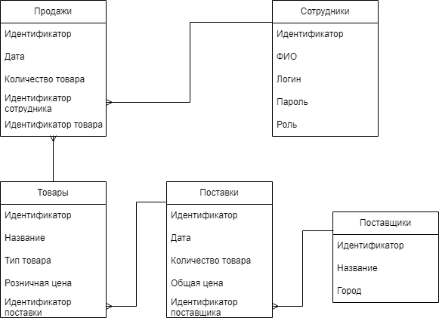

Рисунок 1 – Логическая модель базы данных

Физическая модель базы данных

Для разработки программного продукта была выбрана СУБД MySQL Workbench. Ее функциональные возможности определены следующим образом:

1. Интерпретация баз данных в виртуальной среде
2. Изменение таблиц в графическом редакторе
3. Создание связей между таблицами
4. Реализация построения ER-диаграмм из скриптов SQL, которые создавались ранее

MySQL Workbench позволяет выполнять простейшие операции с данными:

1. Добавить в таблицу одну или несколько записей;
2. Удалить из таблицы одну или несколько записей;
3. Обновить значения некоторых полей в одной или нескольких записях;
4. Найти одну или несколько записей, удовлетворяющих заданному условию.

На основе предметной области и логической модели базы данных была составлена физическая модель базы данных. Физическая модель диаграммы базы данных (рис.2).

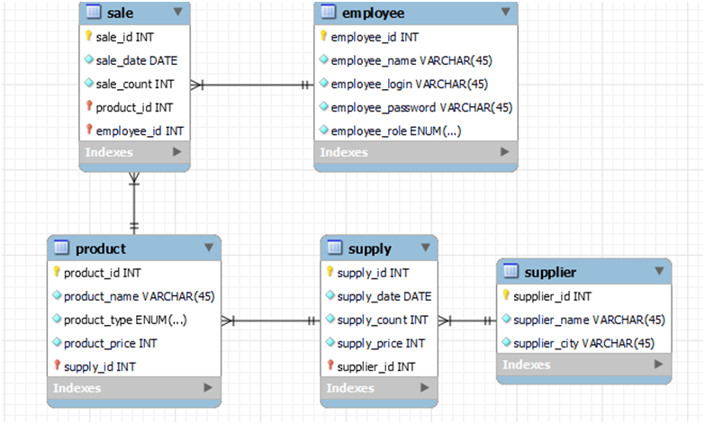

Рисунок 2 – Физическая модель базы данных

Описание основных сущностей и типы полей

1. Таблица «Поставщики» - supplier. Таблица включает в себя такие поля как идентификатор, название, город поставщика.

|  |  |
| --- | --- |
| **Столбец** | **Тип данных** |
| supplier_id | PK, INT |
| supplier_name | VARCHAR (45) |
| supplier_city | VARCHAR (45) |

1. Таблица «Поставки» – supply. Таблица включает в себя такие поля как идентификатор, дата поставки, количество товара, стоимость поставки и идентификатор поставщика.

|  |  |
| --- | --- |
| **Столбец** | **Тип данных** |
| supply_id | PK, INT |
| supply_date | DATE |
| supply_count | INT |
| supply_price | INT |
| supplier_id | FK, INT |

1. Таблица «Товары» – product. Таблица включает в себя такие поля как идентификатор, название товара, тип товара, цена, идентификатор поставки.

|  |  |
| --- | --- |
| **Столбец** | **Тип данных** |
| product_id | PK, INT |
| product_name | VARCHAR (45) |
| product_type | ENUM |
| product_price | INT |
| supply_id | FK, INT |

1. Таблица «Продажи» - sale. Таблица является информацией о продажах товаров, которые связаны с продавцами. Таблица включает в себя столбцы идентификатор, дата продажи, количество, идентификатор товара, идентификатор продавца.

|  |  |
| --- | --- |
| **Столбец** | **Тип данных** |
| sale_id | PK, INT |
| sale_date | DATE |
| sale_count | INT |
| product_id | FK, INT |
| employee_id | FK, INT |

1. Таблица «Сотрудники» – employee. Таблица включает в себя такие поля как идентификатор, ФИО, логин, пароль, роль сотрудника.

|  |  |
| --- | --- |
| **Столбец** | **Тип данных** |
| employee_id | PK, INT |
| employee_name | VARCHAR (100) |
| employee_login | VARCHAR (100) |
| employee_password | VARCHAR (100) |
| employee_role | ENUM |

Тип данных для идентификаторов (первичные и внешние ключи) выбран INT, который занимает 8 бит памяти. Выбран такой тип данных т.к. записей в таблице может быть огромное количество. Для строковых типов данных заданы размеры – 45 и 100, например, для наименования поставщика, товара, роли пользователя т.к. названия могут быть длинными. Для дат выбран тип данных DATE, содержащий день, месяц, год. Для информации «о количестве» задан целочисленный тип данных INT, т.к. количество может быть до нескольких тысяч.

Связи между сущностями в таблице базы данных:

|  |  |  |
| --- | --- | --- |
| **Название таблицы 1** | **Название таблицы 2** | **Связь между таблицами** |
| supplier | supply | Один ко многим идентифицирующая связь |
| supply | product | Один ко многим идентифицирующая связь |
| product | sale | Один ко многим идентифицирующая связь |
| employee | sale | Один ко многим идентифицирующая связь |

Содержимое базы данных

Заполненная таблица «Поставщики» (рис.3)

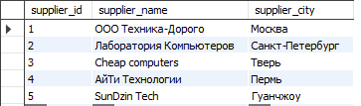

Рисунок 3 – Таблица «Поставщики»

Заполненная таблица «Поставки» (рис.4)

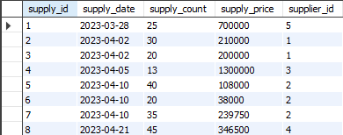

Рисунок 4 – Таблица «Поставки»

Заполненная таблица «Товары» (рис.5)

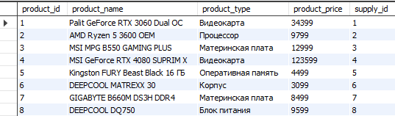

Рисунок 5 – Таблица «Товары»

Заполненная таблица «Продажи» (рис.6)

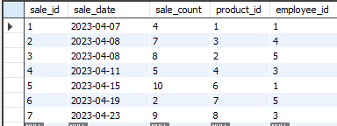

Рисунок 6 – Таблица «Продажи»

Заполненная таблица «Сотрудники» (рис.7)

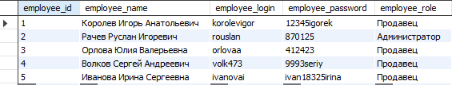

Рисунок 7 – Таблица «Сотрудники»

Код заполнения базы данных находится в приложении 1.

Выводы

В данной лабораторной работе была спроектирована логическая и физическая модель данных, описаны сущности и заполнены таблицы базы данных.

Интерфейс

Постановка задачи

### Назначение системы

Система предназначена для повышения эффективности и качества деятельности магазина «PC-Master». Основным назначением является автоматизация рабочего места пользователей системы.

### Цели создания системы

Информационно-справочная система создается с целью:

* Уменьшение возможности ошибок при редактировании и добавлении информации о товарах и информации о поставщиках;
* Демонстрация данных, обеспечивающая практичность в работе с информацией;
* Автоматизированная отчетность сотрудников, товаров и поставщиков.

### Требования к структуре и функционированию системы

Автоматизированная система должна обеспечивать возможность выполнения следующих функций:

* Функция авторизации и аутентификации;
* Функция, обеспечивающая добавление, изменение и удаление товаров;
* Функция, предоставляющая сведения о товарах магазина;
* Функция, обеспечивающая добавление, изменение и удаление информации о поставках товаров;
* Функция, предоставляющая сведения о поставках товаров;
* Функция, обеспечивающая добавление, изменение и удаление информации о поставщиках;
* Функция, предоставляющая сведения о поставщиках;
* Функция, обеспечивающая добавление, изменение и удаление информации о продажах;
* Функция, предоставляющая сведения о продажах;
* Функция, обеспечивающая добавление, изменение и удаление информации о сотрудниках магазина;
* Функция, предоставляющая сведения о сотрудниках магазина;
* Функция формирования отчетов – не менее пяти;
* Функция выгрузки отчетов в формате Excel;
* Реакция системы на ошибочный ввод;
* Интерфейс должен быть доступным и понятным пользователю.

Проектирование интерфейса

Окно авторизации системы для всех пользователей системы (рис.10)

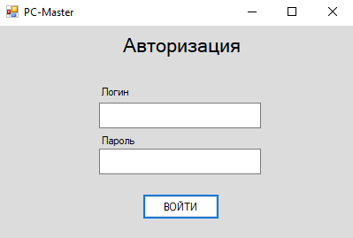

Рисунок 10 – Окно авторизации системы

Окно справочника «Сотрудники» (рис.11). Данную страницу видит только Администратор системы. Данные о сотруднике в виде таблицы.

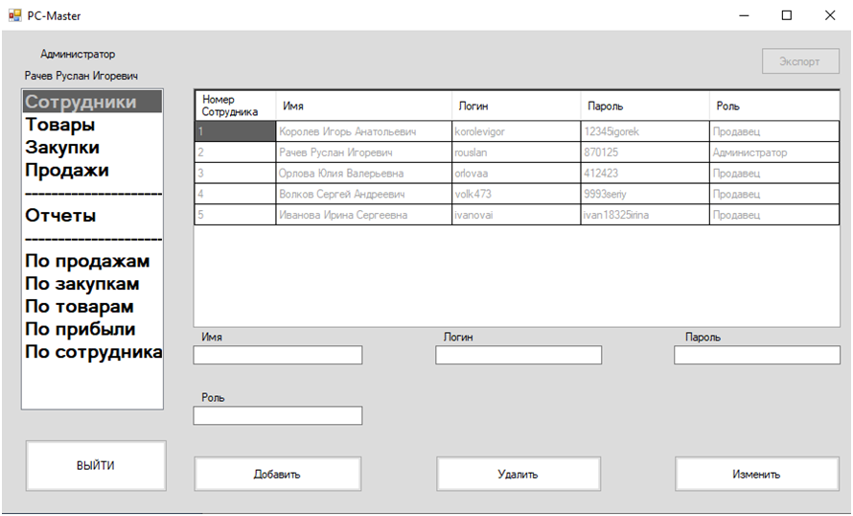

Рисунок 11 – Справочник «Сотрудники»

Справочник «Товары». Доступ на добавление, изменение, удаление к этому справочнику есть у администратора и сотрудника (рис.12).

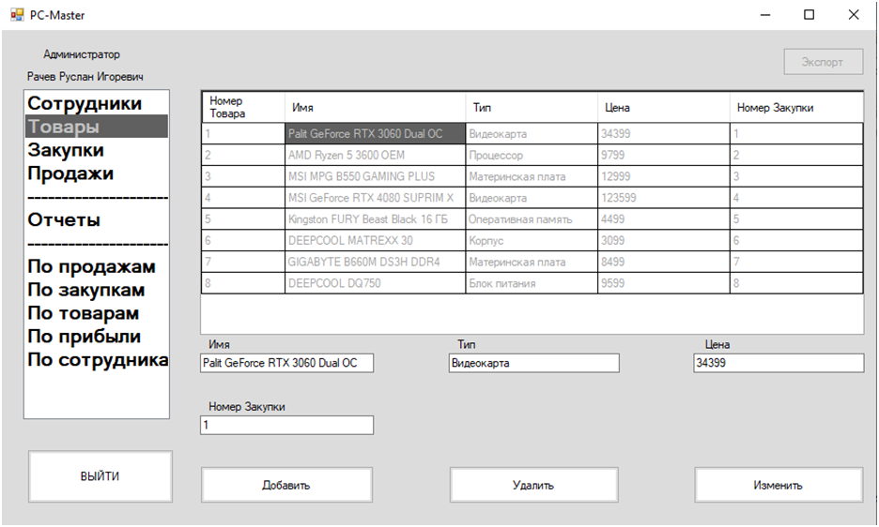

Рисунок 12 ­– Справочник «Товары»

Ответом на ошибочный ввод является вывод окна ошибки, с просьбой проверить введенные пользователем данные (рис.13)

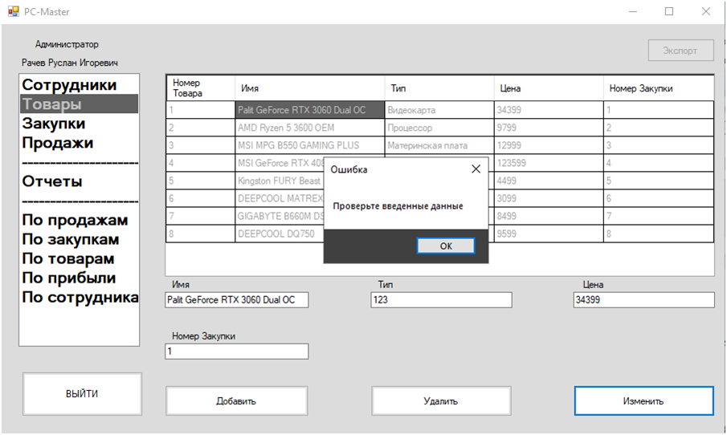

Рисунок 13 – Вывод окна ошибки

На рисунке 14 представлен интерфейс одного из предоставляемых отчетов. Доступ к отчетам есть только у администраторов системы.

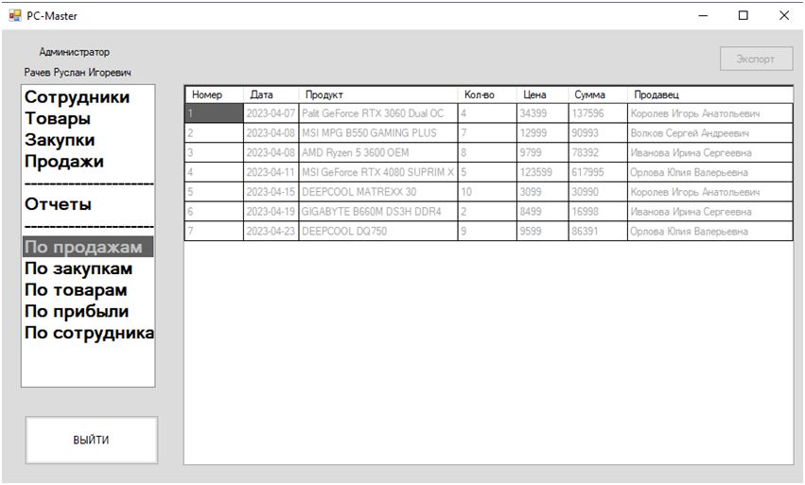

Рисунок 14 – Отчет по продажам товаров

Все представленные отчеты можно выгрузить в формате xlsx по нажатию кнопки «Экспорт» в правом верхнем углу. Пример выгруженного отчета (рис.15):

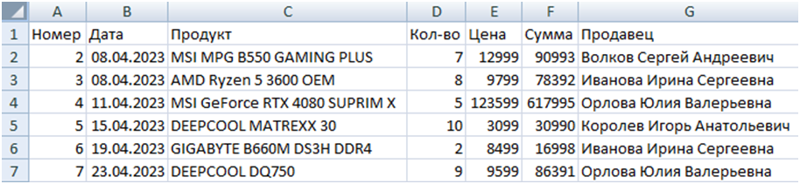

Рисунок 15 – Отчет по продажам в формате xlsx

Выводы

В данной лабораторной работе был спроектирован интерфейс и отображение отчетов согласно техническому заданию.

Диаграмма классов

Постановка задачи

**Цель работы:** разработать структуру классов согласно обозначенному функционалу в техническом задании.

**Задачи:**

1. Определить основной функционал системы;
2. Разработать структуру классов для интерфейсной и функциональной части;
3. Описать классы и методы.

Проектирование диаграммы классов

Диаграмма классов представлена на рисунке 1.

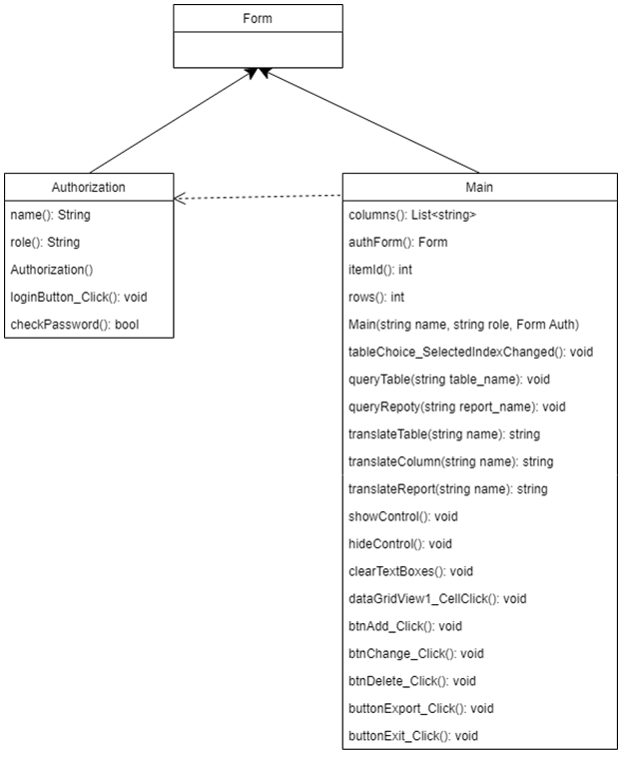

Рисунок 1 – Диаграмма классов информационной системы PC-Master

Сущности структуры классов

1. Authorization – класс для авторизации пользователя системы путем сравнения логина и пароля в базе данных. Содержит следующие методы:

* name – Получение значения фамилии имя и отчества пользователя;
* role – Получение значения роли пользователя;
* Authorization – Процедура создания формы Authorization;
* loginButton_Click – Получение введенных пользователем данных для авторизации, проверка их достоверности и переход к форме Main;
* checkPassword – Запрос к базе данных и сравнение введенного логина и пароля.

2. Main – основной класс для работы пользователя с системой. Содержит следующие методы:

* columns – Получение списка колонок таблицы;
* authForm – Скрытая форма авторизации;
* itemId – Получение порядкового номера выбранной строки таблицы;
* rows – Получение количества строк таблицы;
* Main – Процедура создания формы Main;
* tableChoice_SelectedIndexChanged – Процедура выбора запрашиваемой таблицы или отчета;
* queryTable – Процедура запроса к базе данных для отображения выбранной таблицы;
* queryReport – Процедура запроса к базе данных для отображения выбранной отчета;
* translateTable – Процедура для перевода названия таблицы;
* translateColumn – Процедура для перевода названия колонок таблицы;
* translateReport – Процедура для перевода названия отчета;
* showControl – Процедура для отображения части интерфейса, отвечающей за изменение таблицы;
* hideControl – Процедура для скрытия части интерфейса, отвечающей за изменение таблицы;
* clearTextBoxes – Процедура для очистки полей для ввода данных;
* btnAdd_Click – Процедура запроса к базе данных для добавления новой строки в таблицу;
* btnChange_Click – Процедура запроса к базе данных для изменения записей в таблице;
* btnDelete_Click – Процедура запроса к базе данных для удаления строк из таблицы;
* buttonExport_Click – Процедура для выгрузки отчета в формат xlsx;
* buttonExit_Click – Процедура для выхода из системы и перехода обратно к странице авторизации;

3. Form – класс представляющий окно-интерфейс приложения.

Связи между классами:

|  |  |  |
| --- | --- | --- |
| Имя класса 1 | Имя класса 2 | Связь |
| Form | Authorization | Наследование |
| Form | Main | Наследование |
| Main | Authorization | Зависимость |

Вывод

В данной лабораторной работе была разработана диаграмма классов корпоративной информационной системы. Также были описаны назначение классов и методов для системы PC-Master.

Реализация

Постановка задачи

**Цель работы:** запрограммировать обозначенный в ТЗ функционал с учётом созданной БД и разработанных структур классов.

**Задачи:**

1. Запрограммировать обозначенный в ТЗ функционал с учётом созданной БД и разработанных структур классов;
2. Привести программный код, согласно функциям.

Разработка программы

В системе должен быть реализован ряд функций, для корректной работы с базой данных, при этом они должны отвечать всем требованиям технического задания.

Функции, которые должны быть реализованы в системе:

1. Функция авторизации

Внешний интерфейс для функции авторизации представлен на рисунке 1. В данном окне пользователю необходимо ввести логин и пароль для того, чтобы войти в приложение.

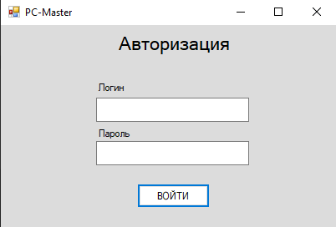

Рисунок 1 – Интерфейс функции авторизации

1. Функция для просмотра записей в базе данных

В системе должна быть функция для просмотра данных в базе по всем товарам, продажам, закупкам, поставщикам и сотрудникам магазина. Интерфейс просмотра справочника представлен на рисунке 2.

1. Функция добавления, изменения и удаления записей из базы данных

В системе должна быть функция, обеспечивающая добавление, изменение и удаление записей в каждой таблице. При закупке нового товара или при устройстве нового сотрудника, его данные должны быть добавлены в базу, также и при его увольнении и прочих событиях данные должны быть актуализированы.

Интерфейс ИС «PC-Master» для добавления, удаления и изменения записей в базе данных (рис. 2).

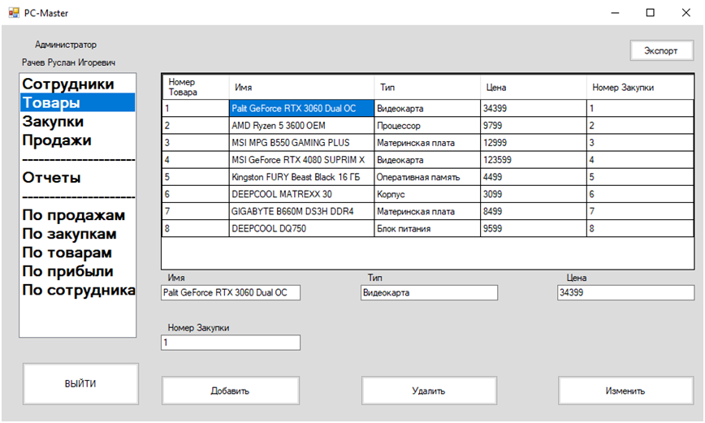

Рисунок 2 – Пример интерфейса для раздела «Товары»

Для добавления записи в базу необходимо ввести данные во все предложенные поля, после чего нажать кнопку «Добавить». После этого отображаемая таблица обновится и в ней появится новая строка.

Для удаления нужно щёлкнуть по необходимой строке и нажать на кнопку «Удалить». После этого отображаемая таблица обновится и из нее исчезнет удаленная строка.

Для изменения строки таблицы, необходимо кликнуть на необходимую строку, данные ее столбцов отобразятся в полях снизу. После этого нужно изменить данные строки на необходимые данные и нажать кнопку «Изменить».

1. Функция генерации отчетов

В системе присутствует 5 видов отчета (рис.3). Каждый из них предназначен для отображения своего набора данных.

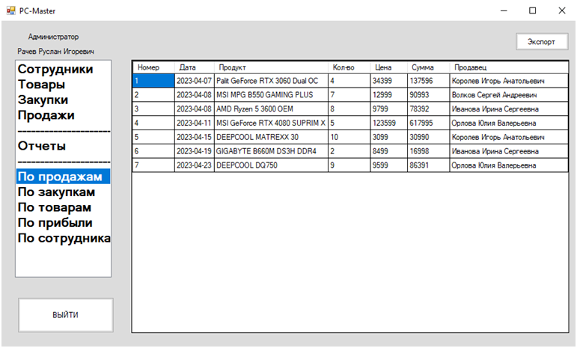

Рисунок 3 – Пример интерфейса для отображения отчета

Отображаемые отчетами данные:

1. Отчет по продажам предоставляет данные по всем совершенным продажам.
2. Отчет по закупкам предоставляет данные по всем совершенным закупкам.
3. Отчет по товарам предоставляет данные по всем товарам на складе.
4. Отчет по прибыли предоставляет данные по прибыли, полученной с продаж каждого товара.
5. Отчет по сотрудникам предоставляет данные обо всех работниках магазина.

Каждый из разработанных отчетов необходимо отображать в приложении.

1. Функция выгрузки отчетов в формат Excel

В программе должна быть функция выгрузки отчета в формат xlsx. Для переноса необходимого отчета необходимо нажать кнопку «Экспорт».

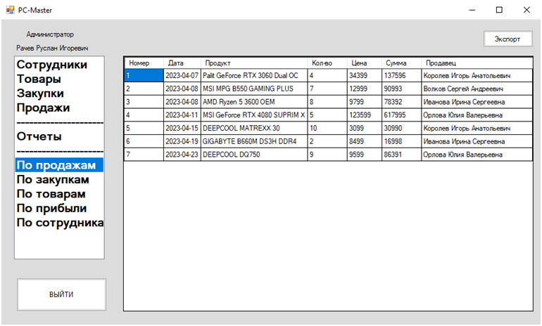

Рисунок 4 – Интерфейс для выгрузки отчета

Программный код для выгрузки отчетов:

После выгрузки открывается Excel и отчет автоматически копируется в новый документ (рис.5). После этого, сделав все необходимые изменения, пользователь может сохранить отчет в формате xlsx.

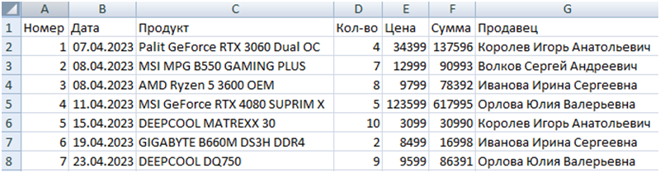

Рисунок 5 – Просмотр отчета в Excel

1. Реакция системы на ошибочный ввод.

При попытке входа в систему с неверными или пустыми данными авторизации на экран выводится информация об ошибке (рис.6). Данная функция важна для того, чтобы к системе не получили доступ лица, не являющиеся сотрудниками магазина.

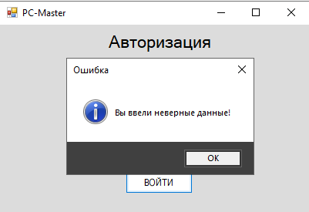

Рисунок 6 – Вывод ошибки при авторизации

При добавлении или изменении строк справочников, введенные пользователями данные также проверяются на корректность. Если сотрудник магазина вводит данные, которые не соответствуют своему типу, на экран выводится ошибка об этом (рис.7).

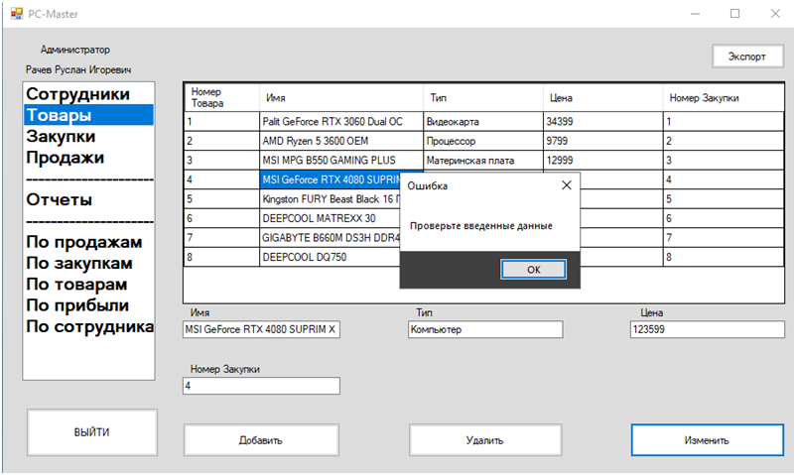

Рисунок 7 – Вывод ошибки в типе данных

Выводы

В данной лабораторной работе была разработана программа информационной системы PC-Master. Реализован основной функционал: аутентификация, вид под разными пользователями (в зависимости от роли), редактировании базы данных, формирование отчетов, реакция системы на ошибочный ввод.

Тестирование

Постановка задачи

**Цель работы:** обозначить назначение и функционал тестирования (объект тестирования)

**Задачи:**

1. Определить объект тестирования
2. Определить виды тестирования
3. Сделать выводы о программном продукте

Обозначение объекта тестирования

В системе будет проведено тестирование:

1. Функции авторизации;
2. Функции формирования каждого из отчетов;
3. Функции выгрузки в Excel;
4. Реакция системы на ошибочный ввод данных авторизации и добавления записей в таблицу.

В рамках обозначенных объектов тестирования будет проведено функциональное тестирование. После него будет проведено нефункциональное тестирование по интерфейсу системы.

Тестирование будет проводить тестировщик Рачев Р.И.

Функциональное тестирование

## Функция авторизации

Для проверки корректности работы авторизации, зайдем в систему в качестве администратора, с соответствующим логином и паролем (рис.1).

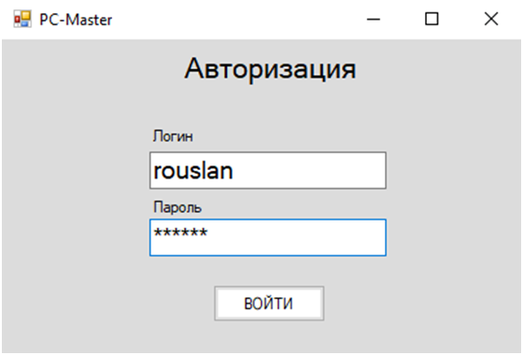

Рисунок 1 – Вход в роли администратора

Вход в систему выполнен под администратором, это видно в левом верхнем углу, где на экран выведено ФИО и роль пользователя. В этой роли отображены вкладки сотрудники, товары, закупки, продажи, поставщики, а также все отчеты (рис. 2). В каждой вкладке кроме отчетов можно добавлять, удалять и изменять данные.

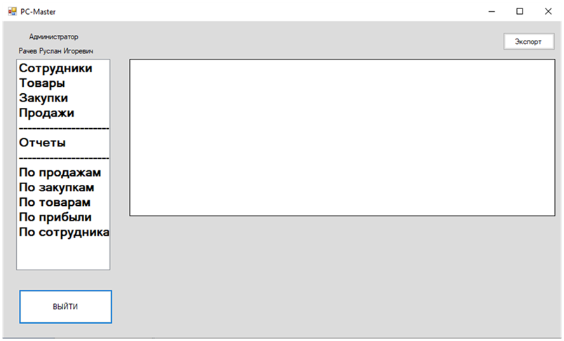

Рисунок 2 – Интерфейс в роли администратора

Попробуем зайти в роли продавца магазина, используя данные для авторизации одного из пользователей системы (рис. 3).

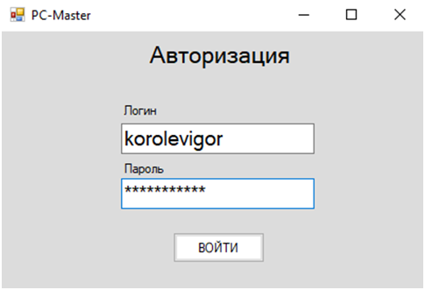

Рисунок 3 – Вход в роли сотрудника

Вход в систему выполнен под сотрудником, это видно в левом верхнем углу где на экран выведено ФИО и роль пользователя. В этой роли пользователю доступны вкладки товары, закупки и продажи (рис. 4). В каждой из вкладок можно добавлять, удалять и изменять данные

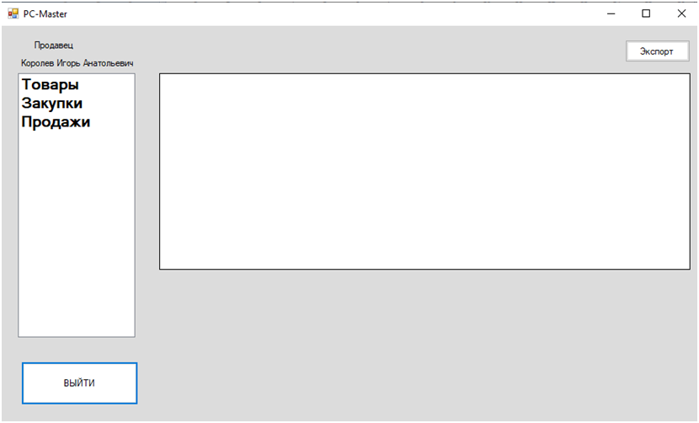

Рисунок 4 – Интерфейс в роли сотрудника

Авторизация и разграничение ролей работает корректно. Программа верно определяет пользователя, под которым осуществляется вход и его данные (роль и ФИО). Также пользователям корректно выдаются права на просмотр и редактирование таблиц, доступных им в зависимости от их роли.

## Функции формирования отчетов

В системе есть возможность формировать любой из 5 представленных отчетов. Данная возможность предоставляется только пользователям с ролью «Администратор». Разные отчеты отображают разные наборы данных обо всех процессах магазина. Для вывода на экран одного из них, сотруднику необходимо нажать на соответствующую вкладку в панели слева (рис.5).

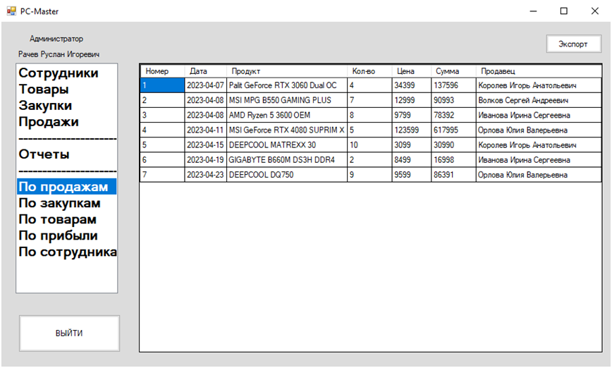

Рисунок 5 – Интерфейс по вкладке «Отчет»

Все отчеты формируются и отображаются корректно. Все пользователи, имеющие доступ к ним, могут в любое время обратиться к любому из предоставленных отчетов без каких-либо ошибок и багов.

## Выгрузка отчетов в формат Excel

После того как мы выбрали необходимый отчет и он был выведен на экран, кроме просто его просмотра у пользователя есть также возможность выгрузки его в Excel. Для этого необходимо нажать кнопку «Экспорт» в верхнем правом углу. Отчет сразу же откроется в новом документе Excel (рис.7). После внесения необходимых изменений, пользователь может сохранить выгруженный отчет в формате xlsx.

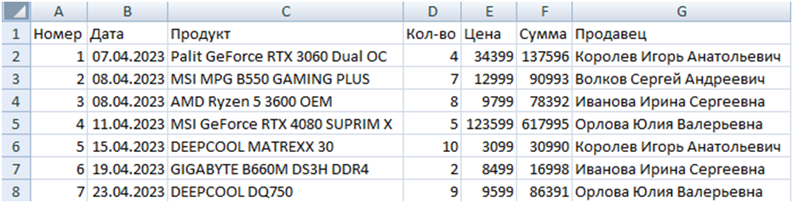

Рисунок 7 – Отчет в формате Excel

Отчеты выгружаются корректно, никаких ошибок не было выявлено. Выгруженный отчет содержит верную информацию и выглядит также как и отчет в программе.

## Реакция системы на ошибочный ввод данных

При попытке входа в систему с неверными или пустыми данными авторизации на экран выводится информация об ошибке (рис.8). Данная функция важна для того, чтобы к системе не получили доступ лица, не являющиеся сотрудниками магазина.



Рисунок 8 – Вывод ошибки при неправильном вводе данных

При добавлении или изменении строк справочников, введенные пользователями данные также проверяются на корректность. Если сотрудник магазина вводит данные, которые не соответствуют своему типу, на экран выводится ошибка об этом (рис.9).



Рисунок 9 – Интерфейс вкладки «Товары» при неправильном вводе данных

Система корректно реагирует на неверно введенные данные. Все подобные ошибки обрабатываются, что позволяет избегать нарушения работы программы.

Нефункциональное тестирование

На рисунке 10 представлен интерфейс сотрудника с открытой вкладкой «Товар». Неудобным можно посчитать только интерфейс добавления и редактирования данных в базе. Он представлен в виде 6 отдельных полей ввода, каждое из которых отвечают за свой столбец таблицы. Для пользователей могло бы быть удобнее редактировать данные непосредственно в самой таблице.

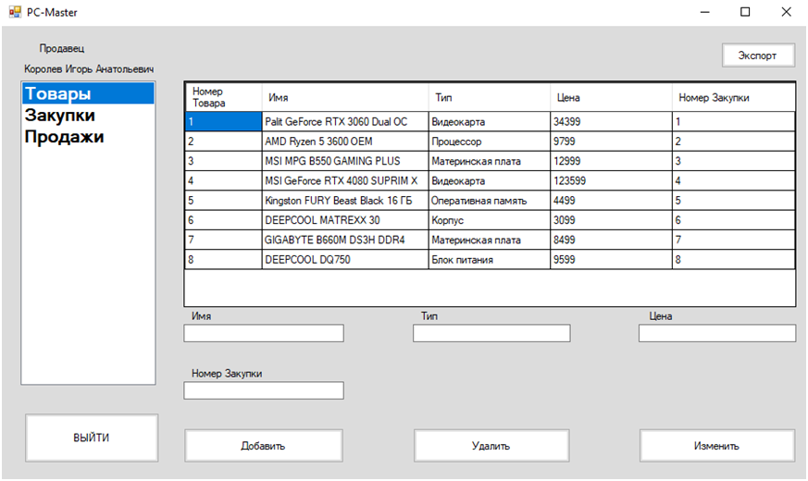

Рисунок 10 – Интерфейс сотрудника вкладка «Товары»

Весь интерфейс системы разработан на русском языке. Нефункциональных ошибок больше не выявлено.

Выводы

В данной лабораторной работе проведено функциональное тестирование: аутентификация, функции, доступные для разных пользователей (в зависимости от роли), редактировании базы данных, формирование отчетов, их выгрузка, реакция системы на ошибочный ввод. Также были даны рекомендации в ходе нефункционального тестирования.

Заключение

В данной работе была спроектирована база данных, интерфейс, разработана диаграмма классов системы. Все эти шаги обеспечили корректную программную реализацию корпоративной информационной системы PC-Master. Также было проведено функциональное и нефункциональное тестирование.

В системе был реализован основной функционал: аутентификация, вид под разными пользователями (в зависимости от роли), редактировании базы данных, формирование отчетов, реакция системы на ошибочный ввод.

Разработанная система полностью отвечает всем требования технического задания. Сроки разработки были соблюдены.

Приложение 1

SQL-код заполнения базы данных:

INSERT INTO `mydb`.`employee` (`employee_name`, `employee_login`, `employee_password`, `employee_role`) VALUES ('Королев Игорь Анатольевич', 'korolevigor', '12345igorek', 'Продавец');

INSERT INTO `mydb`.`employee` (`employee_name`, `employee_login`, `employee_password`, `employee_role`) VALUES ('Рачев Руслан Игоревич', 'rouslan', '870125', 'Администратор');

INSERT INTO `mydb`.`employee` (`employee_id`, `employee_name`, `employee_login`, `employee_password`, `employee_role`) VALUES ('3', 'Орлова Юлия Валерьевна', 'orlovaa', '412423', 'Продавец');

INSERT INTO `mydb`.`employee` (`employee_id`, `employee_name`, `employee_login`, `employee_password`, `employee_role`) VALUES ('4', 'Волков Сергей Андреевич', 'volk473', '9993seriy', 'Продавец');

INSERT INTO `mydb`.`employee` (`employee_id`, `employee_name`, `employee_login`, `employee_password`, `employee_role`) VALUES ('5', 'Иванова Ирина Сергеевна', 'ivanovai', 'ivan18325irina', 'Продавец');

INSERT INTO `mydb`.`supplier` (`supplier_name`, `supplier_city`) VALUES ('ООО Техника-Дорого', 'Москва');

INSERT INTO `mydb`.`supplier` (`supplier_name`, `supplier_city`) VALUES ('Лаборатория Компьютеров', 'Санкт-Петербург');

INSERT INTO `mydb`.`supplier` (`supplier_name`, `supplier_city`) VALUES ('Cheap computers', 'Тверь');

INSERT INTO `mydb`.`supplier` (`supplier_name`, `supplier_city`) VALUES ('АйТи Технологии', 'Пермь');

INSERT INTO `mydb`.`supplier` (`supplier_name`, `supplier_city`) VALUES ('SunDzin Tech', 'Гуанчжоу');

INSERT INTO `mydb`.`supply` (`supply_date`, `supply_count`, `supply_price`, `supplier_id`) VALUES ('2023-03-28', '25', '700000', '5');

INSERT INTO `mydb`.`supply` (`supply_date`, `supply_count`, `supply_price`, `supplier_id`) VALUES ('2023-04-05', '30', '210000', '1');

INSERT INTO `mydb`.`supply` (`supply_date`, `supply_count`, `supply_price`, `supplier_id`) VALUES ('2023-04-05', '20', '200000', '1');

INSERT INTO `mydb`.`supply` (`supply_date`, `supply_count`, `supply_price`, `supplier_id`) VALUES ('2023-04-02', '13', '1300000', '3');

INSERT INTO `mydb`.`supply` (`supply_date`, `supply_count`, `supply_price`, `supplier_id`) VALUES ('2023-04-10', '40', '108000', '2');

INSERT INTO `mydb`.`supply` (`supply_date`, `supply_count`, `supply_price`, `supplier_id`) VALUES ('2023-04-10', '20', '38000', '2');

INSERT INTO `mydb`.`supply` (`supply_date`, `supply_count`, `supply_price`, `supplier_id`) VALUES ('2023-04-10', '35', '239750', '2');

INSERT INTO `mydb`.`supply` (`supply_date`, `supply_count`, `supply_price`, `supplier_id`) VALUES ('2023-04-21', '45', '346500', '4');

INSERT INTO `mydb`.`product` (`product_name`, `product_type`, `product_price`, `supply_id`) VALUES ('Palit GeForce RTX 3060 Dual OC', 'Видеокарта', '34399', '1');

INSERT INTO `mydb`.`product` (`product_name`, `product_type`, `product_price`, `supply_id`) VALUES ('AMD Ryzen 5 3600 OEM', 'Процессор', '9799', '2');

INSERT INTO `mydb`.`product` (`product_name`, `product_type`, `product_price`, `supply_id`) VALUES ('MSI MPG B550 GAMING PLUS', 'Материнская плата', '12999', '3');

INSERT INTO `mydb`.`product` (`product_name`, `product_type`, `product_price`, `supply_id`) VALUES ('MSI GeForce RTX 4080 SUPRIM X', 'Видеокарта', '123599', '4');

INSERT INTO `mydb`.`product` (`product_name`, `product_type`, `product_price`, `supply_id`) VALUES ('Kingston FURY Beast Black 16 ГБ', 'Оперативная память', '4499', '5');

INSERT INTO `mydb`.`product` (`product_name`, `product_type`, `product_price`, `supply_id`) VALUES ('DEEPCOOL MATREXX 30', 'Корпус', '3099', '6');

INSERT INTO `mydb`.`product` (`product_name`, `product_type`, `product_price`, `supply_id`) VALUES ('GIGABYTE B660M DS3H DDR4', 'Материнская плата', '8499', '7');

INSERT INTO `mydb`.`product` (`product_name`, `product_type`, `product_price`, `supply_id`) VALUES ('DEEPCOOL DQ750', 'Блок питания', '9599', '8');

INSERT INTO `mydb`.`sale` (`sale_date`, `sale_count`, `product_id`, `employee_id`) VALUES ('2023-04-07', '4', '1', '1');

INSERT INTO `mydb`.`sale` (`sale_date`, `sale_count`, `product_id`, `employee_id`) VALUES ('2023-04-08', '7', '3', '4');

INSERT INTO `mydb`.`sale` (`sale_date`, `sale_count`, `product_id`, `employee_id`) VALUES ('2023-04-08', '8', '2', '5');

INSERT INTO `mydb`.`sale` (`sale_date`, `sale_count`, `product_id`, `employee_id`) VALUES ('2023-04-11', '5', '4', '3');

INSERT INTO `mydb`.`sale` (`sale_date`, `sale_count`, `product_id`, `employee_id`) VALUES ('2023-04-15', '10', '6', '1');

INSERT INTO `mydb`.`sale` (`sale_date`, `sale_count`, `product_id`, `employee_id`) VALUES ('2023-04-19', '2', '7', '5');

INSERT INTO `mydb`.`sale` (`sale_date`, `sale_count`, `product_id`, `employee_id`) VALUES ('2023-04-23', '9', '8', '3');

SQL-код для отчета по продажам:

CREATE VIEW sales_report

as SELECT

sale.sale_id as "Номер",

sale.sale_date as "Дата",

product.product_name as "Продукт",

sale.sale_count as "Кол-во",

product.product_price as "Цена",

(sale.sale_count*product.product_price) as "Сумма",

employee.employee_name as "Продавец"

FROM sale

JOIN product ON sale.product_id = product.product_id

JOIN employee ON sale.employee_id = employee.employee_id;

SQL-код для отчета по закупкам:

CREATE VIEW supplies_report

as SELECT

supply.supply_id as "Номер",

supply.supply_date as "Дата",

product.product_name as "Продукт",

supply.supply_count as "Кол-во",

REPLACE(FORMAT((supply.supply_price/supply.supply_count), '######'), ",", "") as "Цена закупки",

supply.supply_price as "Сумма",

supplier.supplier_name as "Поставщик",

supplier.supplier_city as "Город"

FROM supply

JOIN product ON supply.supply_id = product.supply_id

JOIN supplier ON supply.supplier_id = supplier.supplier_id

ORDER BY supply.supply_date;

SQL-код для отчета по товарам:

CREATE VIEW products_report

as SELECT

product.product_id as "Номер",

product.product_name as "Продукт",

product.product_type as "Тип",

supplier.supplier_name as "Поставщик",

supply.supply_date as "Дата поставки",

supply.supply_count as "Кол-во",

SUM(sale.sale_count) as "Продано",

(supply.supply_count-SUM(sale.sale_count)) as "На складе"

FROM product

JOIN supply ON supply.supply_id = product.supply_id

JOIN supplier ON supply.supplier_id = supplier.supplier_id

JOIN sale ON sale.product_id = product.product_id

GROUP BY product.product_id, supply.supply_id, supplier.supplier_id, sale.sale_id;

SQL-код для отчета по прибыли:

CREATE VIEW profits_report

as SELECT

product.product_id as "Номер",

product.product_name as "Продукт",

product.product_type as "Тип",

REPLACE(FORMAT((supply.supply_price/supply.supply_count), '######'), ",", "") as "Закупочная цена",

product.product_price as "Розничная цена",

SUM(sale.sale_count) as "Продано",

(SUM(sale.sale_count)*product.product_price) as "Сумма продаж",

(SUM(sale.sale_count)*(product.product_price-REPLACE(FORMAT((supply.supply_price/supply.supply_count), '######'), ",", ""))) as "Прибыль"

FROM product

JOIN supply ON supply.supply_id = product.supply_id

JOIN supplier ON supply.supplier_id = supplier.supplier_id

JOIN sale ON sale.product_id = product.product_id

GROUP BY product.product_id, supply.supply_id, supplier.supplier_id, sale.sale_id;

SQL-код для отчета по сотрудникам:

CREATE VIEW employees_report as

SELECT

abc.employee_id as "Номер",

abc.employee_name as "ФИО",

SUM(abc.summ_count) as "Кол-во продаж",

SUM(abc.summ_price) as "Сумма продаж",

SUM(abc.summ_profit) as "Заработал"

from(

SELECT

employee.employee_id,

employee.employee_name,

SUM(sale.sale_count) as summ_count,

(SUM(sale.sale_count)*product.product_price) as summ_price,

(SUM(sale.sale_count)*(product.product_price-REPLACE(FORMAT((supply.supply_price/supply.supply_count), '######'), ",", ""))) as summ_profit

FROM employee

JOIN sale ON sale.employee_id = employee.employee_id

JOIN product ON sale.product_id = product.product_id

JOIN supply ON supply.supply_id = product.supply_id

GROUP BY product.product_id, sale.sale_id, supply.supply_id, supply.supply_price, supply.supply_count, employee.employee_id) as abc

GROUP BY abc.employee_id;

Программный код для аутентификации с помощью запроса к базе данных:

private bool checkPassword()

{

MySqlConnection conn = DBConnection.GetDBConnection();

conn.Open();

string sql = "Select * from employee WHERE employee_login='"+loginInput.Text+"' AND employee_password='"+passwordInput.Text+"'";

MySqlCommand cmd = new MySqlCommand();

cmd.Connection = conn;

cmd.CommandText = sql;

using (DbDataReader reader = cmd.ExecuteReader())

{

if (reader.HasRows)

{

while (reader.Read())

{

name = Convert.ToString(reader.GetValue(1));

role = Convert.ToString(reader.GetValue(4));

}

}

}

Console.WriteLine(name);

conn.Close();

conn.Dispose();

if (name == "") return false;

else return true;

}

Программный код для отображения базы:

private void queryTable(String table_name)

{

itemId = 0;

dataGridView1.Columns.Clear();

dataGridView1.Rows.Clear();

columns.Clear();

clearTextBoxes();

MySqlConnection conn = DBConnection.GetDBConnection();

conn.Open();

table_name = translateTable(table_name);

string sql = "Select * from " + table_name;

MySqlCommand cmd = new MySqlCommand();

cmd.Connection = conn;

cmd.CommandText = sql;

columns = new List<string>();

using (DbDataReader reader = cmd.ExecuteReader())

{

if (reader.HasRows)

{

int count = 0;

DataTable schema = null;

schema = reader.GetSchemaTable();

foreach (DataRow col in schema.Rows)

{

string сname = translateColumn(col.Field<String>("ColumnName"));

dataGridView1.Columns.Add(col.Field<String>("ColumnName").ToUpper(), сname);

columns.Add(col.Field<String>("ColumnName"));

count++;

}

dataGridView1.AutoSizeColumnsMode = DataGridViewAutoSizeColumnsMode.None;

for (int i = 0; i < count; i++)

dataGridView1.Columns[i].Width = (int)(dataGridView1.Width * 1 / count);

dataGridView1.Columns[0].Width -= 50;

dataGridView1.Columns[1].Width += 50;

dataGridView1.Columns[count – 1].AutoSizeMode = DataGridViewAutoSizeColumnMode.Fill;

int row = 0;

while (reader.Read())

{

dataGridView1.Rows.Add();

for (int column = 0; column < count; column++)

{

string value = "";

if (reader.GetValue(column).GetType() == typeof(DateTime))

{

DateTime time = (DateTime) reader.GetValue(column);

value = time.ToString("yyyy-MM-dd");

}

else value = Convert.ToString(reader.GetValue(column));

dataGridView1.Rows[row].Cells[column].Value = value;

}

row++;

}

rows = row;

}

}

conn.Close();

conn.Dispose();

showControl();

}

Программный код для добавления записи:

private void btnAdd_Click(object sender, EventArgs e)

{

MySqlConnection conn = DBConnection.GetDBConnection();

conn.Open();

String table_name = translateTable(tableChoice.SelectedItem.ToString());

String clmns = "";

for (int i = 1; i < columns.Count; i++)

{

clmns += columns[i] + ", ";

}

clmns = clmns.Substring(0, clmns.Length – 2);

String text = "";

TextBox[] textBoxes = new TextBox[6] { textBox1, textBox2, textBox3, textBox4, textBox5, textBox6 };

for (int i = 0; i < columns.Count – 1; i++)

{

text += "'" + textBoxes[i].Text + "', ";

}

text = text.Substring(0, text.Length – 2);

string sql = "Insert into " + table_name + " (" + clmns + ") values (" + text + ")";

MySqlCommand cmd = new MySqlCommand();

cmd.Connection = conn;

cmd.CommandText = sql;

try

{

cmd.ExecuteNonQuery();

MessageBox.Show("Строка добавлена!", "Message");

}

catch (Exception)

{

MessageBox.Show("Проверьте введенные данные", "Ошибка");

}

conn.Close();

conn.Dispose();

queryTable(table_name);

}

Программный код для удаления записи:

private void btnDelete_Click(object sender, EventArgs e)

{

if (itemId != 0)

{

String table_name = translateTable(tableChoice.SelectedItem.ToString());

MySqlConnection conn = DBConnection.GetDBConnection();

conn.Open();

string sql = "DELETE FROM " + table_name + " WHERE " + columns[0] + "=" + itemId;

MySqlCommand cmd = new MySqlCommand();

cmd.Connection = conn;

cmd.CommandText = sql;

try

{

cmd.ExecuteNonQuery();

MessageBox.Show("Строка удалена!", "Message");

}

catch (Exception)

{

MessageBox.Show("Проверьте введенные данные", "Ошибка");

}

conn.Close();

queryTable(table_name);

} else MessageBox.Show("Ни одна строка не выбрана!", "Ошибка");

}

Программный код для изменения записи:

private void btnChange_Click(object sender, EventArgs e)

{

if (itemId != 0)

{

String table_name = translateTable(tableChoice.SelectedItem.ToString());

MySqlConnection conn = DBConnection.GetDBConnection();

conn.Open();

String text = "";

TextBox[] textBoxes = new TextBox[6] { textBox1, textBox2, textBox3, textBox4, textBox5, textBox6 };

for (int i = 1; i < columns.Count; i++)

{

text += columns[i] + "='" + textBoxes[i – 1].Text + "',";

}

text = text.Substring(0, text.Length – 2);

string sql = "UPDATE " + table_name + " SET " + text +

" WHERE " + columns[0] + "=" + itemId;

MySqlCommand cmd = new MySqlCommand();

cmd.Connection = conn;

cmd.CommandText = sql;

try

{

cmd.ExecuteNonQuery();

MessageBox.Show("Строка изменена!", "Message");

}

catch (Exception)

{

MessageBox.Show("Проверьте введенные данные", "Ошибка");

}

conn.Close();

queryTable(table_name);

} else MessageBox.Show("Ни одна строка не выбрана!", "Ошибка");

}

Программный код для отображения отчетов:

private void queryReport(String report_name)

{

dataGridView1.Columns.Clear();

dataGridView1.Rows.Clear();

columns.Clear();

clearTextBoxes();

MySqlConnection conn = DBConnection.GetDBConnection();

conn.Open();

report_name = translateReport(report_name);

string sql = "Select * from " + report_name;

MySqlCommand cmd = new MySqlCommand();

cmd.Connection = conn;

cmd.CommandText = sql;

columns = new List<string>();

using (DbDataReader reader = cmd.ExecuteReader())

{

if (reader.HasRows)

{

int count = 0;

DataTable schema = null;

schema = reader.GetSchemaTable();

foreach (DataRow col in schema.Rows)

{

string сname = col.Field<String>("ColumnName");

dataGridView1.Columns.Add(col.Field<String>("ColumnName").ToUpper(), сname);

count++;

}

for (int i = 0; i < count; i++)

dataGridView1.Columns[i].Width = (int)(dataGridView1.Width * 1 / count);

if (report_name == "sales_report" || report_name == "employees_report")

dataGridView1.Columns[count – 1].AutoSizeMode = DataGridViewAutoSizeColumnMode.Fill;

dataGridView1.AutoSizeColumnsMode = DataGridViewAutoSizeColumnsMode.AllCells;

int row = 0;

while (reader.Read())

{

dataGridView1.Rows.Add();

for (int column = 0; column < count; column++)

{

string value = "";

if (reader.GetValue(column).GetType() == typeof(DateTime))

{

DateTime time = (DateTime)reader.GetValue(column);

value = time.ToString("yyyy-MM-dd");

}

else value = Convert.ToString(reader.GetValue(column));

dataGridView1.Rows[row].Cells[column].Value = value;

}

row++;

}

rows = row;

}

}

conn.Close();

conn.Dispose();

}

Программный код для выгрузки отчетов:

private void buttonExport_Click(object sender, EventArgs e)

{

Excel.Application ExcelApp = new Excel.Application();

Excel.Workbook ExcelWorkBook;

Excel.Worksheet ExcelWorkSheet;

ExcelWorkBook = ExcelApp.Workbooks.Add(System.Reflection.Missing.Value);

ExcelWorkSheet = (Excel.Worksheet)ExcelWorkBook.Worksheets.get_Item(1);

for (int i = 0; i < dataGridView1.Rows.Count; i++)

{

for (int j = 0; j < dataGridView1.ColumnCount; j++)

{

ExcelApp.Cells[1, j + 1] = dataGridView1.Columns[j].HeaderText.ToString();

ExcelApp.Cells[i + 2, j + 1] = dataGridView1.Rows[i].Cells[j].Value;

}

}

ExcelApp.Visible = true;

ExcelApp.UserControl = true;

ExcelApp.Rows.AutoFit();

ExcelApp.Columns.AutoFit();

}

Программный код реакции на ошибку при авторизации:

if (loginInput.Text != "" && passwordInput.Text != "")

{

bool userExists = checkPassword();

if (userExists)

{

loginInput.Text = "";

passwordInput.Text = "";

this.Hide();

Main mainForm = new Main(name, role, this);

mainForm.Show();

}

else

{

MessageBox.Show("Вы ввели неверные данные!",

"Ошибка",

MessageBoxButtons.OK,

MessageBoxIcon.Information,

MessageBoxDefaultButton.Button1,

MessageBoxOptions.DefaultDesktopOnly);

}

}

else

{

MessageBox.Show("Введите логин и пароль!",

"Ошибка",

MessageBoxButtons.OK,

MessageBoxIcon.Information,

MessageBoxDefaultButton.Button1,

MessageBoxOptions.DefaultDesktopOnly);

}

Программный код реакции на ошибку в типе данных:

try

{

cmd.ExecuteNonQuery();

MessageBox.Show("Строка добавлена!", "Message");

}

catch (Exception)

{

MessageBox.Show("Проверьте введенные данные", "Ошибка");

}